赴巴西参加ISPRS第三技术委员会

中期研讨会总结报告

2024年11月4日至2024年11月8日，ISPRS第三技术委员会中期研讨会在巴西贝伦举行。应ISPRS组委会邀请，经自然资源部批准，我院郝铭辉于2024年11月3日至9日赴贝伦参加此次会议，现将情况报告如下：

1. 基本情况

2024年初，首届ISPRS高分辨率影像单木冠形分割比赛通过线上举办，该比赛是由国际摄影测量与遥感学会（ISPRS）主办的一项重要赛事，旨在推动遥感影像中单木冠形分割技术的发展。共有来自中国、美国、加拿大、法国、德国、英国、意大利、瑞士、丹麦、挪威、荷兰、捷克、澳大利亚等10多个国家和地区的40余支队伍约200余名专业人员参加。中国测绘科学研究院摄影测量与遥感研究所科研团队参赛并荣获一等奖，颁奖典礼于2024年11月5日在巴西贝伦举行的ISPRS第三技术委员会中期研讨会上同期进行。受主办方邀请，派员领奖并参会。

本次ISPRS第三技术委员会中期研讨会主题为“Beyond the canopy: technologies and applications of remote sensing”（超越树冠：遥感技术与应用），与拉丁美洲遥感研讨会SELPER以及几个教程和主题研讨会一同举办。会议聚焦于遥感技术的最新发展，旨在支持环境监测、资源管理、城市规划等领域，助力可持续发展和减排。会议的议程涵盖遥感技术的最新发展，包括传感器系统、数据处理、图像解译、地理信息系统、以及遥感技术在不同领域的应用等。

1. 参会情况
2. **ISPRS遥感技术与应用学术会议**

ISPRS遥感技术与应用学术会议由ISPRS第三技术委员会、SELPER（拉美信息系统协会）、法国摄影测量学会（SFPT）和帕拉联邦大学（UFDP）主办。ISPRS第三技术委员主要聚焦遥感技术与应用，主席为Laurent Polidori教授，副主席为Alessandra Gomes教授。本次会议是按照ISPRS要求，任期内举办的中期研讨会。会议主题涵盖了卫星影像采集和处理、地球和行星科学、气候、环境和社会遥感应用等主题，特别关注亚马逊和热带环境。来自巴西、中国、西班牙、德国等200余名领域内国际专家学者参加了会议。

大会围绕会议主题设置了20余个口头报告分论坛和3个海报分论坛，每个分论坛共4-5个报告或海报。共设置了4个主旨报告，内容涉及天基观测用于气候变化监测的挑战和机遇、地球观测支撑未来发展、智能遥感卫星、南美遥感发展前景等。大会还针对气候环境计划、从数据到决策、从太阳系到人类社会的遥感应用、遥感与全球变化等内容设置了4个专题讨论分会，邀请国际知名专家讨论交流。

会议设置了展览环节，参展单位包括美国宇航局（NASA）、欧空局（ESA）、AIRBUS（https://www.airbus.com/en）、HySpex（https://www.hyspex.com/）、MapBiomas（https://brasil.mapbiomas.org/）、CAPES（https://www.gov.br/capes/pt-br）、CNES（https://cnes.fr/）等23家。

1. **比赛及领奖情况**

ISPRS高分辨率影像单木冠形分割比赛由国家自然科学基金委重大研究计划“空间信息网络基础理论与关键技术”指导专家组、国际摄影测量与遥感学会ISPRS主办，龚健雅院士任指导委员会主席，武汉大学测绘遥感信息工程国家重点实验室、武汉大学遥感信息工程学院、地球空间信息技术协同创新中心、国际摄影测量与遥感学会遥感数据处理与理解工作组（ISPRSWGIII/1）承办，武汉大学测绘遥感信息工程国家重点实验室筹备与执行。

本届赛事为首届，于2024年1月29日正式启动。主办方事发布了迄今为止国际上规模最大、覆盖区域最广、涵盖森林类型最多样的高分辨率影像单木识别数据集，数据来自中国、美国、加拿大、德国、挪威、澳大利亚、巴拿马、马来西亚、肯尼亚共9国代表不同气候带多种森林类型的共11套数据集用于训练和测试，包含影像10000余幅、单株树实例标注50余万棵。共有来自中国、美国、加拿大、法国、德国、英国、意大利、瑞士、丹麦、挪威、荷兰、捷克、澳大利亚等10多个国家和地区的40余支队伍约200人参与，其中不乏瑞士联邦理工大学（ETH）、英国伦敦大学学院（UCL）、加拿大不列颠哥伦比亚大学（UBC）等国际顶尖高校代表队。本次赛事聚合了国际研究力量，建立领域内首个大规模数据集和国际评价标准，通过比赛梳理领域发展水平、揭示遥感变化检测前沿发展方向。

比赛分为“冲榜角逐”和“终赛考核”两个阶段。在“冲榜角逐”阶段，我院参赛团队实时跟进比赛成绩并不断优化自身方法，采用了Swin Transformer和MaskDINO等先进的分割方法，并结合了遥感影像的特点，设计了一种创新的树冠分割方案。为提高模型的适应性，团队实施了全面的数据增强策略，成功实现了对多尺度和小尺度树冠的精确定位与识别，并选取自身最优方案参与“终赛考核”测评，并最终夺冠。

颁奖仪式于11月6日晚18:00在全会阶段举行，由ISPRS 主席Lena Halounova教授出席仪式并与赞助商代表共同授奖。

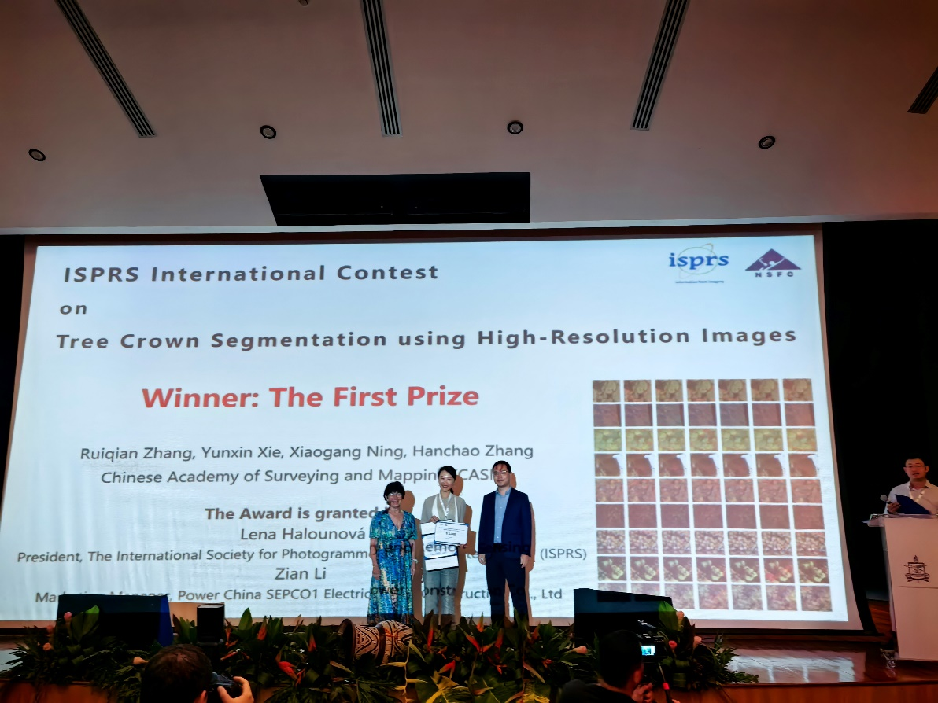

1. **口头报告情况**

在11月6日上午 IS62B: Image analysis 2分论坛，郝铭辉做了题为“Unified Transformer Framework for Individual Tree Crown Segmentation from High-Resolution Remote Sensing Images”的口头报告，详细介绍了团队在ISPRS高分辨率影像单木冠形分割比赛中的算法应用。

团队应用了Swin Transformer和MaskDINO作为基线模型，并对模型结构和数据增强进行了修改。团队设计的分割网络采用了双层Swin骨干网络以及轻量级的特征金字塔网络（FPN），确保在保留关键空间细节的同时整合多尺度特征。为了解决类别不平衡问题，引入并结合了交叉熵损失、Dice损失和自定义Focal Tversky损失，有助于提高对小树冠检测的灵敏度和分割精度。通过这些方法的应用，网络能够在不同尺度和各种环境条件下捕捉到关于单个树冠的详细信息。此外，模型中应用了广泛的数据增强技术—如随机调整大小、颜色调整和添加噪声，提升了不同场景的适用性。此外，介绍了团队的最新研究成果：用于对象级变化检测的新方法Change DINO。考虑到传统变化检测方法的局限性，Change DINO采用了双分支结构，并结合了层次时间融合模块（HTFM），能够更准确地检测双时相图像之间的变化，还能清晰地检测到修改区域内的每个变化对象，该算法在后期基于高分辨率遥感影像单木冠形描述作为大范围资源环境监测核心技术中可以发挥更好的作用。

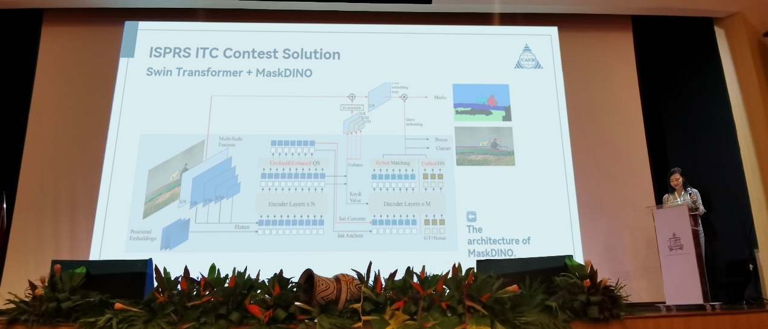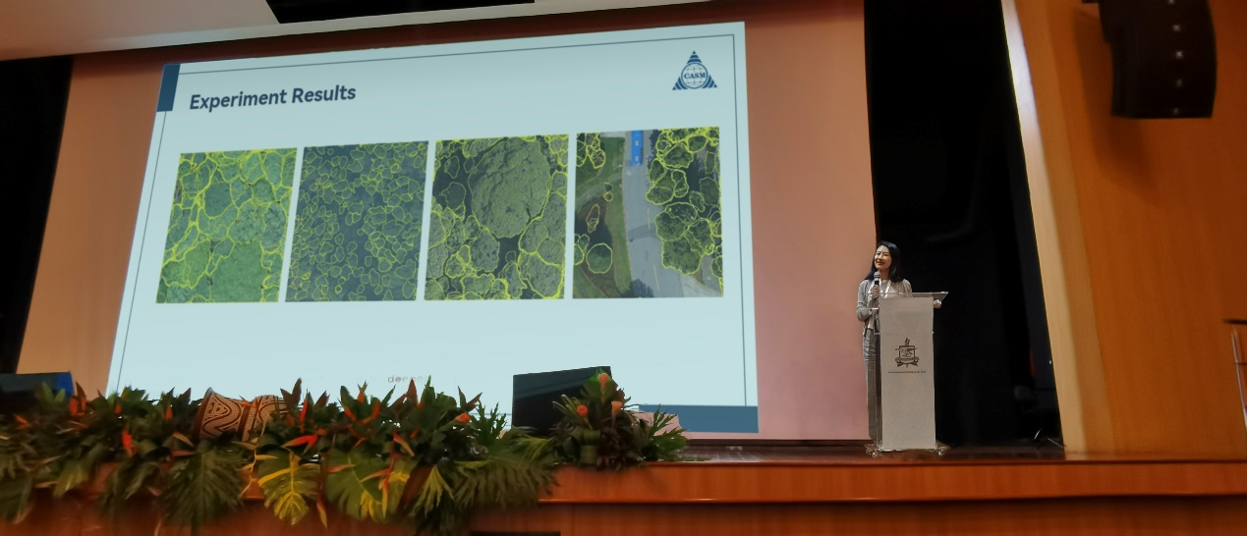

1. **参会学习情况**

本次ISPRS遥感技术与应用学术会议主要围绕遥感技术的最新发展，旨在支持环境监测、资源管理、城市规划等领域，助力可持续发展和减排，主要设立了传感器系统、数据处理、图像解译、地理信息系统、以及遥感技术在不同领域应用等要议题，在4天的时间里，举办了30多个专题会议，和3场公众参与活动、海报展示会、图片展，郝铭辉认真听取了自己感兴趣的部分领域专家学者的精彩学术汇报，主要内容总结如下：。

**专题一：“从数据到决策”专题讨论分会**

会议由Laurent Durieux 教授主持，来着中国、巴西、法国的三位领域内专家参加讨论。与会专家及听众就如何整合来自多个数据源的地球观测数据，包括卫星遥感数据、地面观测站数据、气象雷达数据等，以提供更全面、更细致的生态环境监测信息展开热烈讨论。与会人员一致认为多源数据整合有助于用户全面了解地球表面的状况，并支持环境监测、空间统计分析、环境影响评估及环境执法督察等服务。中国学者做了题为从卫星遥感数据到决策的报告，主要介绍了中国自然资源陆地卫星发展情况、覆盖能力，以及在自然资源执法督察、冰川监测、风光发电资源评估、地面沉降等方面发挥的作用。

**专题二：传感器系统分论坛**

本场会议由ISPRS第一技术委员会和第三技术委员会联合举办。共有来自芬兰、瑞士、中国、德国、美国5位学者介绍了各自的工作，内容涉及移动激光扫描系统、空间数据重建、点云噪声去除、ICESat-2水平和垂直精度测定等。参会学者提出了基于激光扫描数据中提取地形和地物信息，构建三维空间模型，确保重建准确性和可靠性的算法创新点。来自芬兰的学者介绍了ICESat-2数据被用于土地覆盖类型分类、变化检测以及水体和陆地表面的监测的应用研究。

**专题三 影像分析分论坛**

论坛围绕基于高分辨率遥感影像进行单木冠形提取开展。森林垂直与水平结构是量化评估森林在生物圈碳、水及能量三大循环中功能与价值的基础信息。厘清现有森林冠层条件，合理规划疏伐和补栽等措施以实现科学调整森林结构，对提升森林对生态环境调节能力、应对气候变化、实现生物多样性保护具有重要意义。单株树木作为森林基本构成单元，其位置、尺寸、形态、种类等信息是掌握森林垂直与水平结构及其动态的关键要素。高分辨率遥感影像作为重要对地观测手段，在及时掌握大范围森林结构及其动态变化中处于核心地位。因此，基于高分辨率遥感影像单木冠形描述作为大范围资源环境监测核心技术，已成为全球共同关注的热点研究问题。参会学者从深度学习、实例分割、森林遥感等前沿技术方面，演示了基于人工智能的单木冠形分割模型训练、验证、预测全流程。

**专题四：近距遥感分论坛**

近年来，近距遥感技术，在树木和森林的详细三维重建、植物叶片图像分割、农作物病害叶片语义分割模型等方面广泛应用。近距遥感技术使得对单棵树木的详细特征进行非破坏性直接测量成为可能，这些特征以前需要破坏性采样或建模。在本分论坛中，参会人员围绕在单板计算机上使用深度学习进行RGB图像中的实时叶片分割、基于近距离遥感技术进行高清小型豆科种子三维模型等农林方面议题进行了讲述。这些研究展现了近距离遥感技术在农林业领域的多样性和重要性，从作物监测到病害管理，从叶片分割技术到现代农业，为其提供了强有力的技术支持

三、出访的启示和建议

**1. 主要启示**

参加ISPRS会议不仅是一次展示团队成果的机会，也让我对基于高分辨率遥感影像进行树冠提取研究的未来发展有了更深的思考。以下是一些启示和未来研究方向的思考：

（1）多源数据融合及跨尺度建模

未来的树冠及单株树木提取研究可以更深入地探索多源数据融合的潜力，例如结合LiDAR点云、SAR（合成孔径雷达）和高光谱数据，弥补单一遥感数据的局限性，从而实现对复杂场景下树冠的更精确提取和分类。树冠大小和形状因地而异，未来可进一步优化跨尺度建模技术。可以尝试开发专门针对树冠边界细节优化的网络结构，同时增强对极小或被遮挡树冠的提取能力。此外，进一步拓展树冠提取技术的应用场景，例如参与城市绿化规划、精细化农业管理，以及森林碳汇评估等，使技术研究与社会需求更紧密结合。

（2）多学科交叉的重要性

本次会议展示了全球范围内遥感、摄影测量和地理信息科学领域的最新研究成果和技术应用，比如先进的遥感数据处理算法、深度学习在遥感中的应用、数据基础推动决策制定等。参加本次ISPRS会议的最大意义在于机会站在全球学术和技术的最前沿倾听学术大咖的报告，同时通过广泛的交流与学习寻找团队研究和应用开展的切合点。后期希望通过改进技术方案、商谈申请合作项目等方式产生实质性的成果。

（3）实时应用需求的驱动

从会议交流中发现，越来越多的研究不再仅停留于理论探讨，而是面向实际及更精细化的需求开展，如深层次多时序森林监测、精细化农业管理与应用、多场景自然灾害评估等。这提醒我们，在进行模型开发时，应注重效率与可扩展性，以满足实时或大规模应用场景的要求。

**2. 主要建议**

距离2026年ISPRS全会召开仅剩一年，届时新一届ISPRS执行局、各委员会和工作组的人员将面临全面调整。当前，各国已开始积极筹划和推选相关职位候选人。建议我院与中国测绘学会密切沟通，推荐选派我院优秀人才参选相关职位候选人，从而提升和扩大我院在国际学术和行业领域的话语权和影响力，确保在国际测绘与遥感领域持续发挥重要作用。